МИНИСТЕРСТВО ЦИФРОВОГО РАЗВИТИЯ, СВЯЗИ И МАССОВЫХ КОММУНИКАЦИЙ РОССИЙСКОЙ ФЕДЕРАЦИИ
Ордена Трудового Красного Знамени федеральное государственное бюджетное образовательное учреждение высшего образования
«МОСКОВСКИЙ ТЕХНИЧЕСКИЙ УНИВЕРСИТЕТ СВЯЗИ И ИНФОРМАТИКИ»
ОТЧЕТ ПО ЛАБОРАТОРНОЙ РАБОТЕ №6
по дисциплине «Структуры и алгоритмы обработки данных» на тему
«Поиск в отсортированном массиве»
«Вариант 7»

Выполнил:
студент группы БВТ2505
Зиборов Александр Владимирович

Проверил:
Лапин Виктор Андреевич

Москва, 2026

1 Цель и исходные данные
Сравнить три способа поиска ключа и определить, когда распределение значений помогает предсказать его позицию.
Вариант 7, seed 37. Каждый замер включает прогрев и пять измеряемых повторов. В таблице сохранена медиана.

2 Ход работы и методика
На каждую точку приходится 40 запросов одного типа. Все три метода получают одну серию. Счётчик учитывает сравнения искомого ключа с элементами массива, включая проверки выхода за границы диапазона у интерполяционного поиска.
Линейный поиск делает до n сравнений. Бинарный сохраняет возможное вхождение между lo и hi и исключает середину после промаха. Поэтому требуется O(log n) шагов при любом распределении. Интерполяция оценивает индекс по доле ключа в диапазоне значений. На равномерных успешных запросах такой прогноз точнее, ожидаемое число шагов порядка log log n. На экспоненциальных данных линейная оценка позиции искажается. В худшем случае граница продвигается всего на одну позицию и стоимость достигает O(n). Промахи вне диапазона завершаются сразу, поэтому соотношения для отсутствующих ключей иные. Арифметика прогноза также стоит времени.

3 Проверка реализации
Проверены пустой и одноэлементный массивы, границы, дубликаты и отсутствующие ключи. На 300 случайных примерах присутствие проверялось через in и bisect_left, первый результат линейного поиска — через list.index.

4 Результаты измерений
Таблица 1 — Поиск при n = 100 000
Вход | Метод | Сравнений на запрос | мкс/запрос
uniform / есть | linear | 47748.5 | 2599.29
uniform / есть | binary | 29.3 | 2.88
uniform / есть | interpolation | 14.6 | 1.63
uniform / нет | linear | 100000.0 | 5585.43
uniform / нет | binary | 32.8 | 3.48
uniform / нет | interpolation | 7.8 | 0.94
exponential / есть | linear | 53359.5 | 2529.96
exponential / есть | binary | 20.1 | 2.07
exponential / есть | interpolation | 236.8 | 23.61
exponential / нет | linear | 100000.0 | 5197.09
exponential / нет | binary | 32.4 | 3.16
exponential / нет | interpolation | 15.5 | 1.71

5 Графики
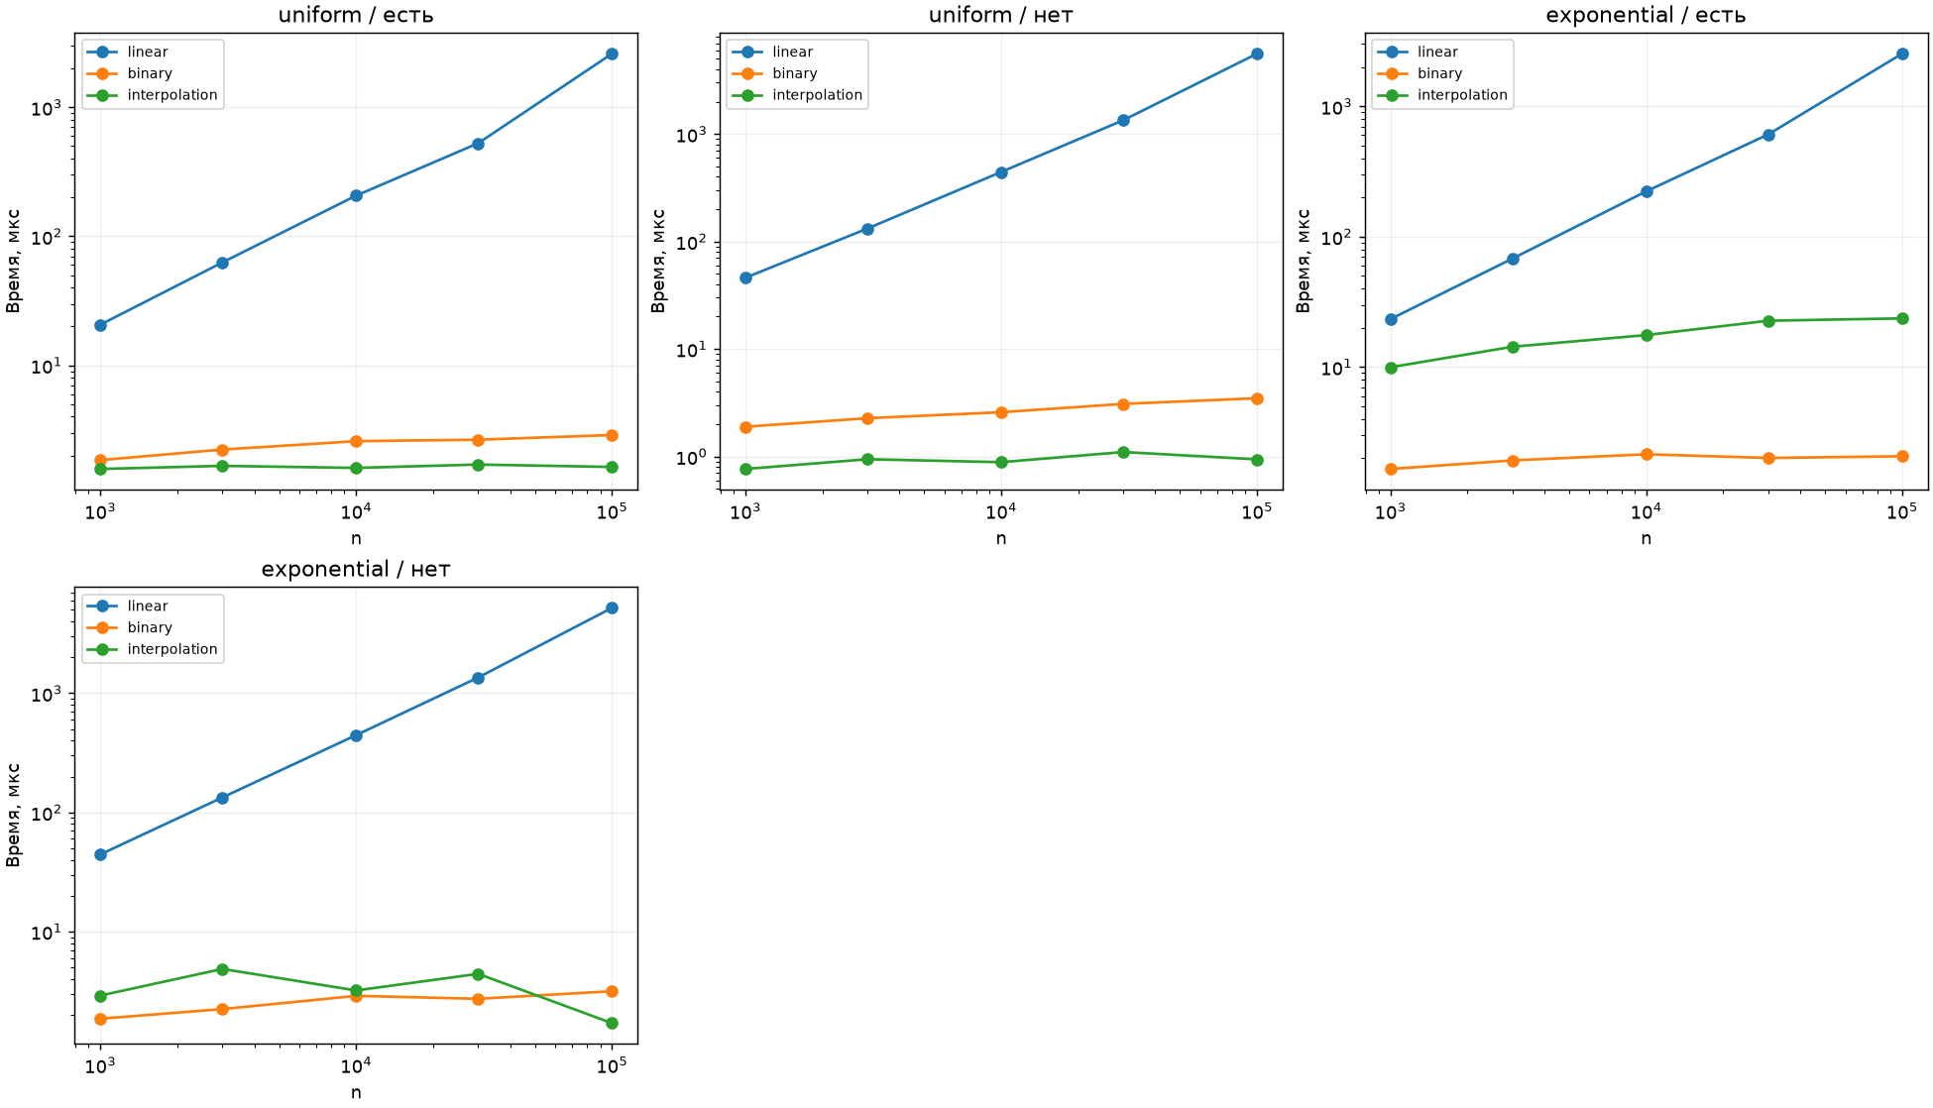
Рисунок 1 — Время одного запроса
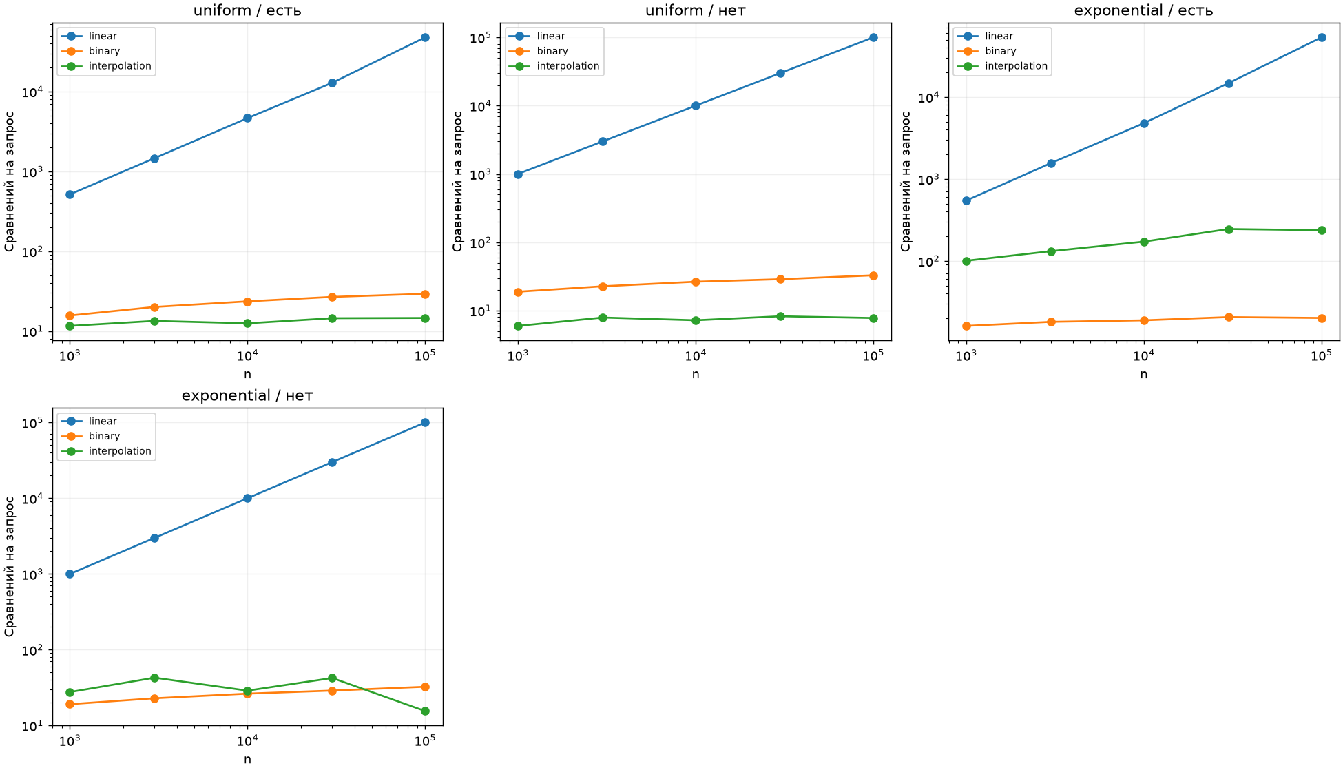
Рисунок 2 — Среднее число сравнений

6 Выводы
При 100 000 элементах успешный интерполяционный поиск потребовал в среднем 14,6 сравнения на равномерном входе и 236,8 на экспоненциальном. У бинарного поиска эти значения составили 29,3 и 20,1.

